Министерство науки и высшего образования Российской Федерации
ФГАОУ ВО «Уральский Федеральный Университет имени первого президента России Б.Н. Ельцина»
Институт радиоэлектроники и информационных технологий – РТФ

Отчет по лабораторной работе №3
«Внедрение Dependency Injection и SQLAlchemy в Litestar»
по дисциплине «Разработка приложений»

Студент: _____________ Федоров А. Д.
Группа РИМ-150950
Преподаватель: _____________ Кузьмин Д. И.

Екатеринбург, 2025

Цель работы
Освоить принципы Dependency Injection и интеграцию SQLAlchemy ORM в веб-приложении на базе фреймворка Litestar написав CRUD.

Задачи
- Установить необходимые библиотеки.
- Создать слой взаимодействия с БД.
- Создать сервисный слой.
- Создать контроллер для управления пользователями.
- Собрать приложение.

Репозиторий
Для начала создадим новую таблицу для работы приложения (Рисунок 1 - 2).
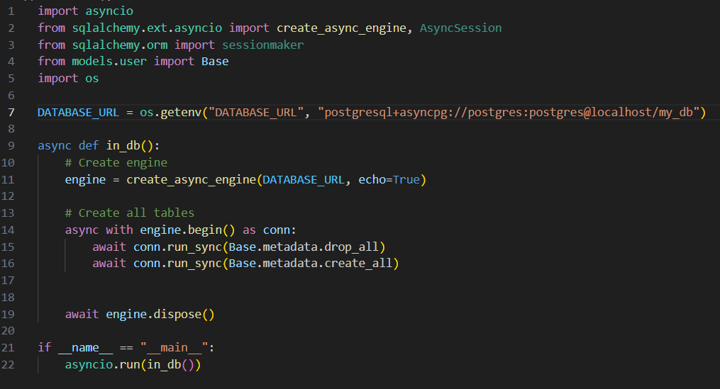
Рисунок 1 - Создание БД
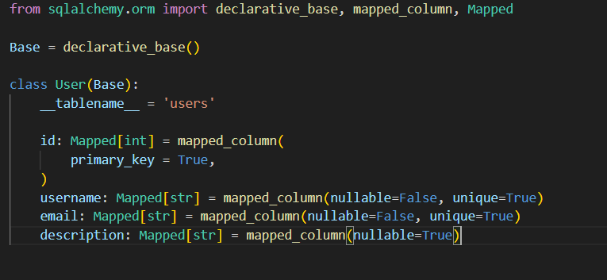
Рисунок 2 - Таблица в БД
Для работы с базой данных необходимо написать слой взаимодействия с базой данных для создания, обновления, получения и удаления пользователей (Рисунок 3 - 5).
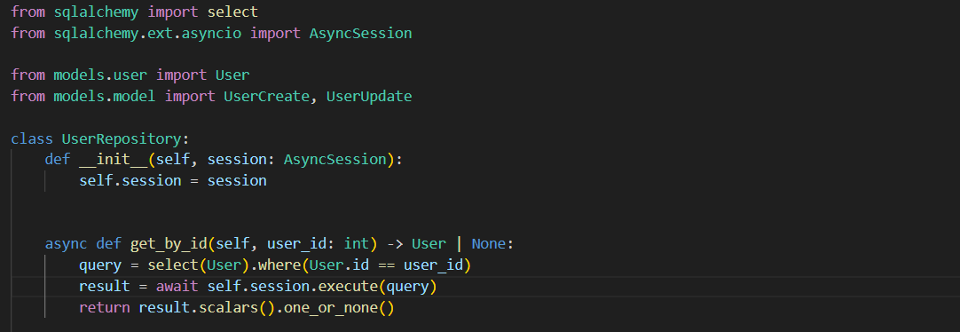
Рисунок 3 – Функция получения пользователя по ID
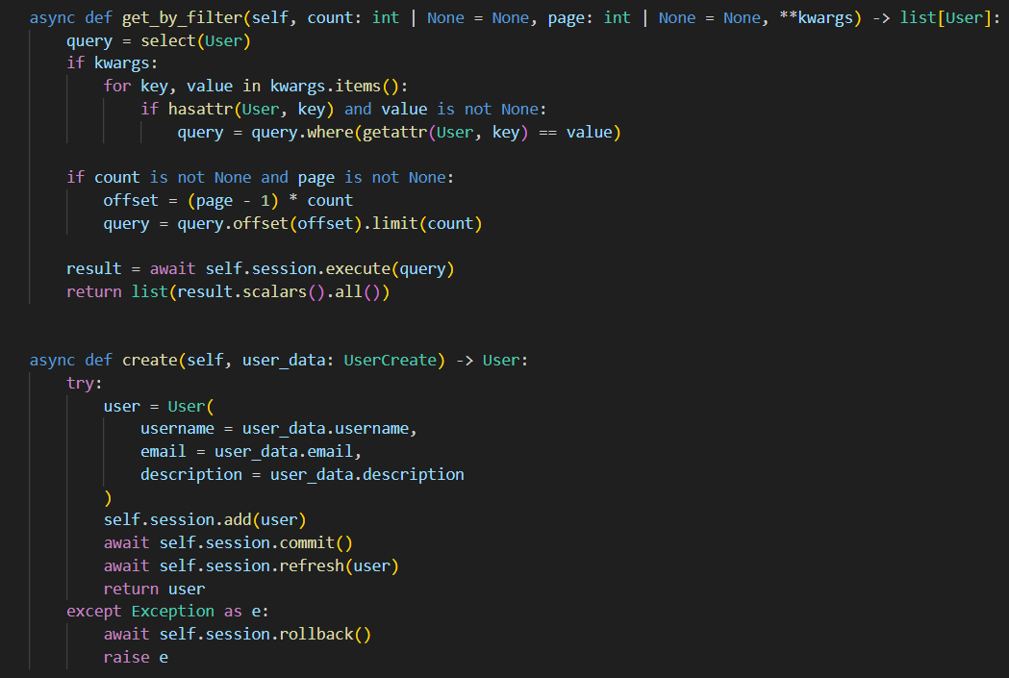
Рисунок 4 – Функции фильтрации и добавления пользователей
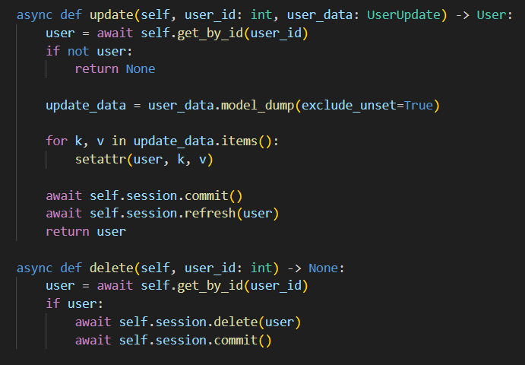
Рисунок 5 – Функции обновления данных и удаления
Благодаря данным функциям будет осуществляться взаимодействия с БД.

Сервисный слой
Сервисный слой занимается бизнес логикой (в нём может быть проверки, интеграции с другими системами и тд), но на текущий момент сразу будет идти запись в базу данных. Функции сервисного слоя показаны ниже (Рисунок 6)
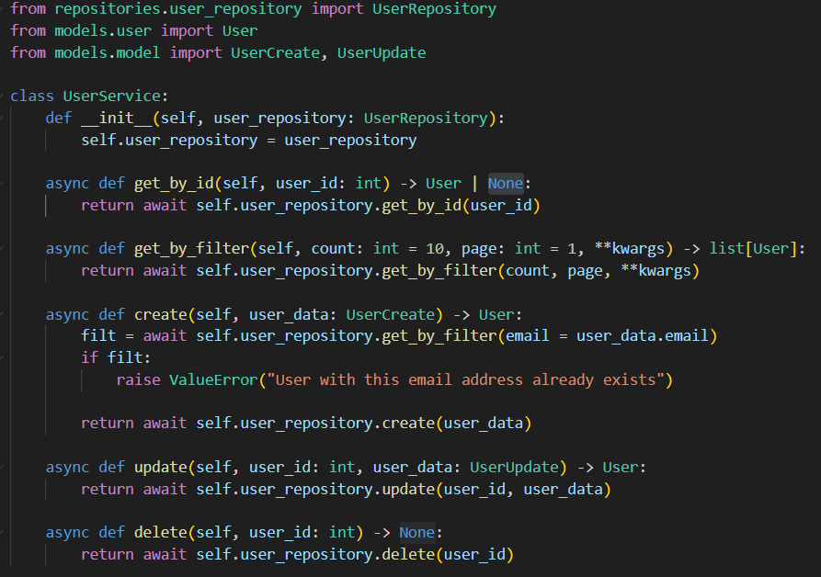
Рисунок 6 - Метаданные для миграций

Контроллер
Создадим контроллер для управления пользователем (Рисунки 7-9)
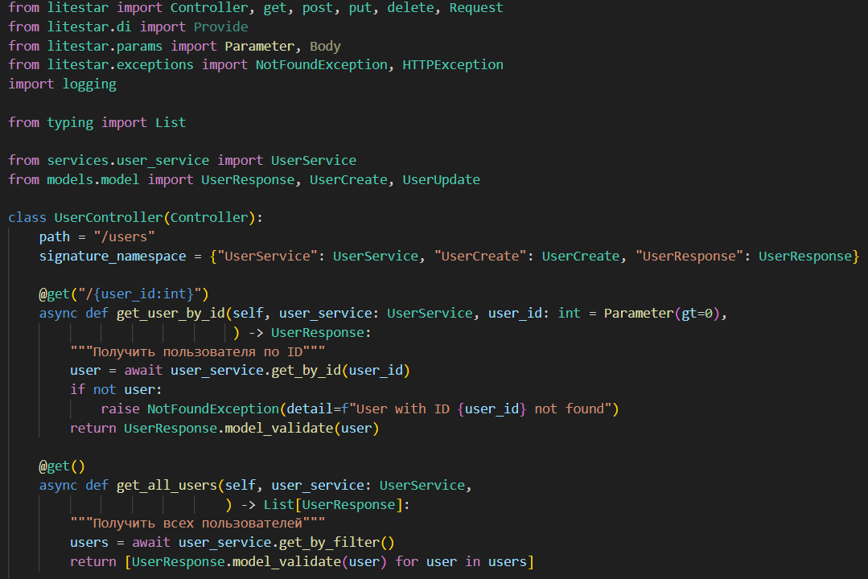
Рисунок 7 – Получение пользователей
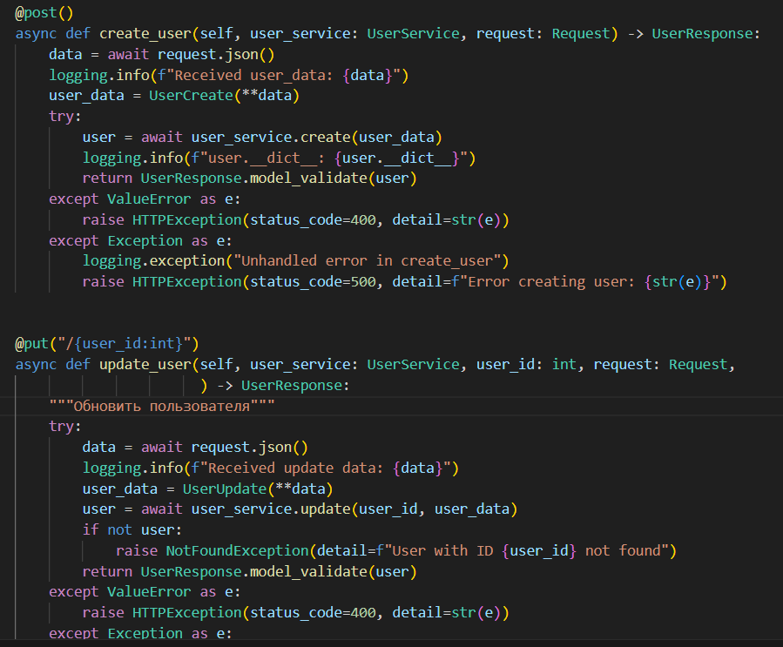
Рисунок 8 – Создание и редактирование пользователей
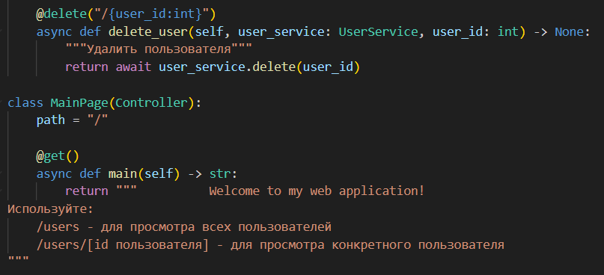
Рисунок 9 – Удаление пользователей
Так что было добавлено сообщение на главной странице.

Сборка приложения
Соберем приложение (Рисунки 10-11).
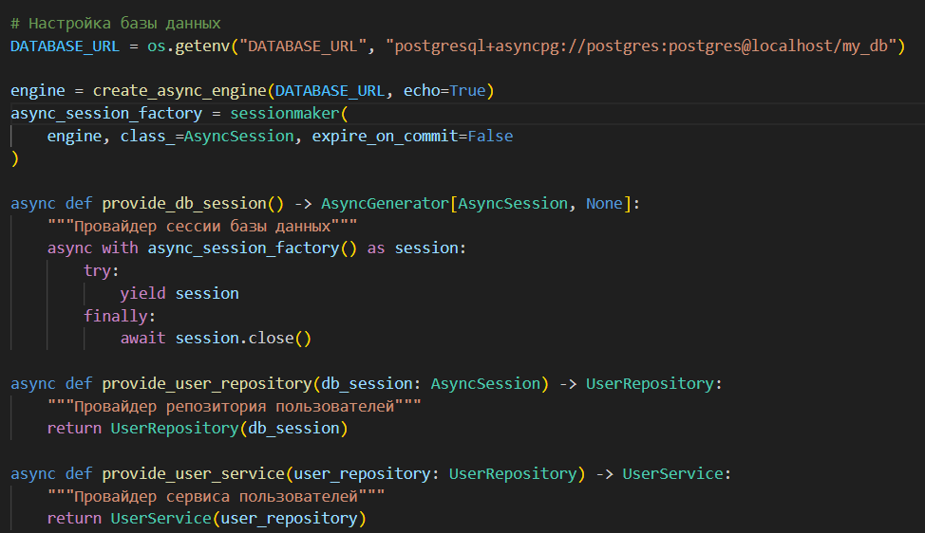
Рисунок 10 - Провайдеры
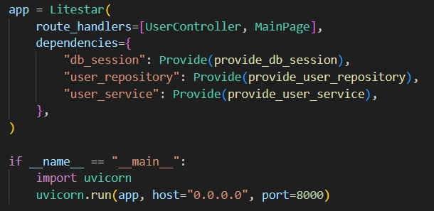
Рисунок 11 – Сборка приложения

Тестирование приложения
Запустим приложение через файл main (Рисунок 12-13).
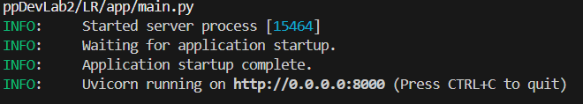
Рисунок 12 – Запуск приложения
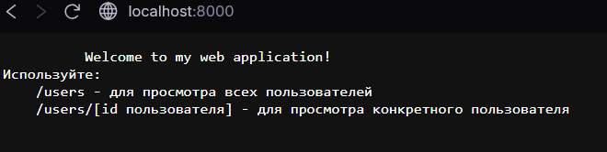
Рисунок 13 – Просмотр приложения
Сообщение главной страницы успешно выводиться.
Проверим список всех пользователей (Рисунок 14).
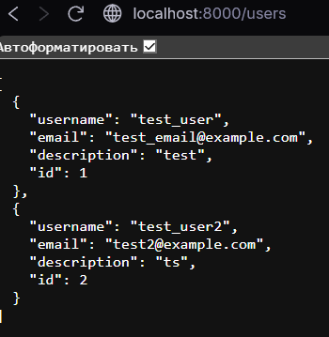
Рисунок 14 – Список пользователей
Список успешно выводиться (изначально заполнены данные через PgAdmin).
Выведем пользователя по id (Рисунок 15).
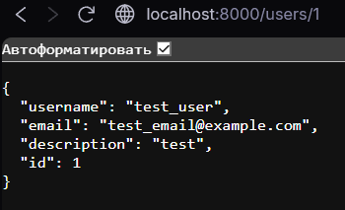
Рисунок 15 – Запрос пользователя по ID
Для тестирования всех функция создадим несколько файлов (GET.py, POST.py, PUT.pu, DELETE.py).
Получение пользователей GET.py (Рисунки 16-17).
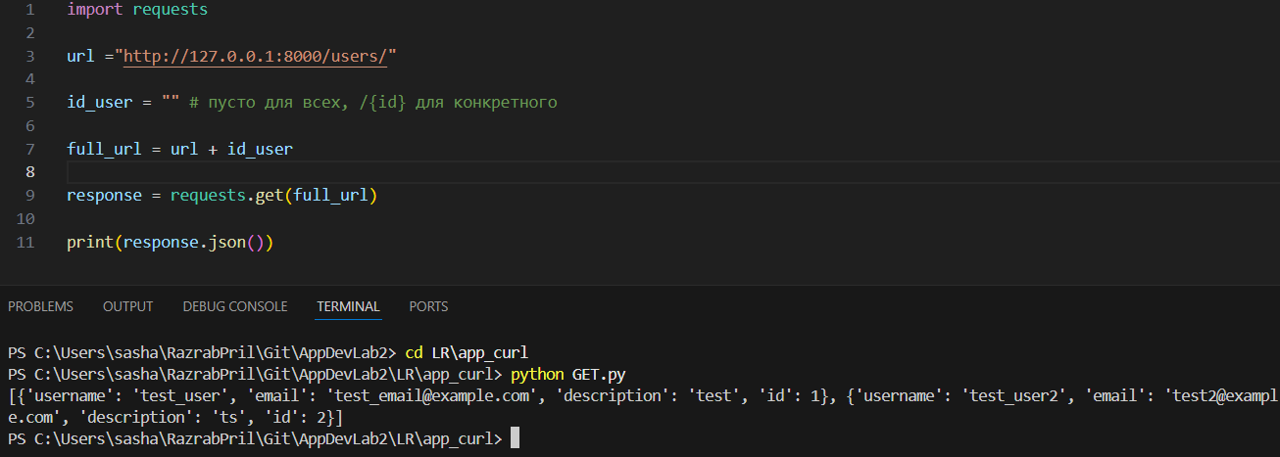
Рисунок 16 – Все пользователи
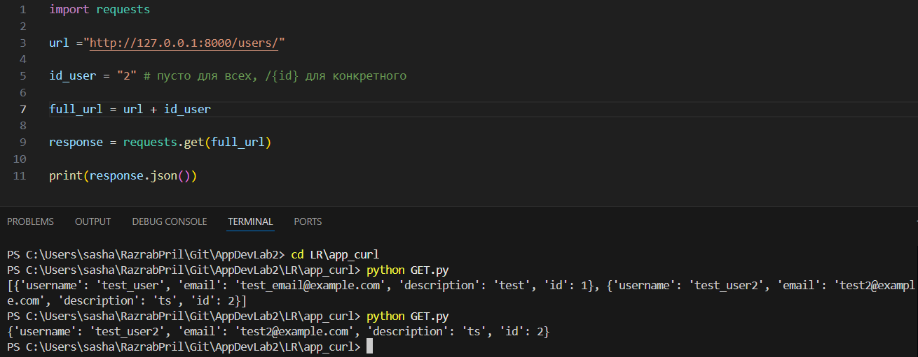
Рисунок 17 – Пользователь по ID
Добавление пользователя пользователей POST.py (Рисунки 18-19).
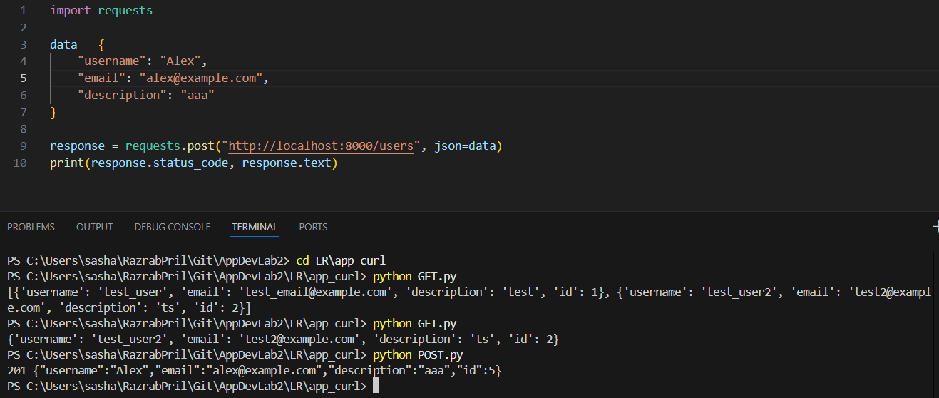
Рисунок 18 – Добавление пользователя
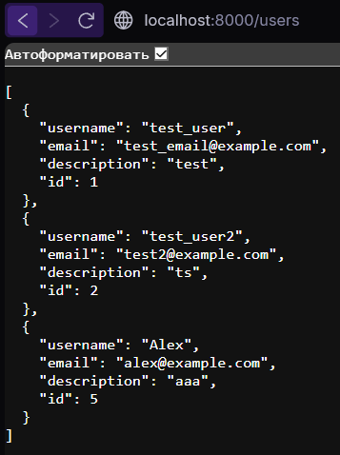
Рисунок 19 – Проверка добавления
Редактирование пользователя PUT.py (Рисунки 20-21).
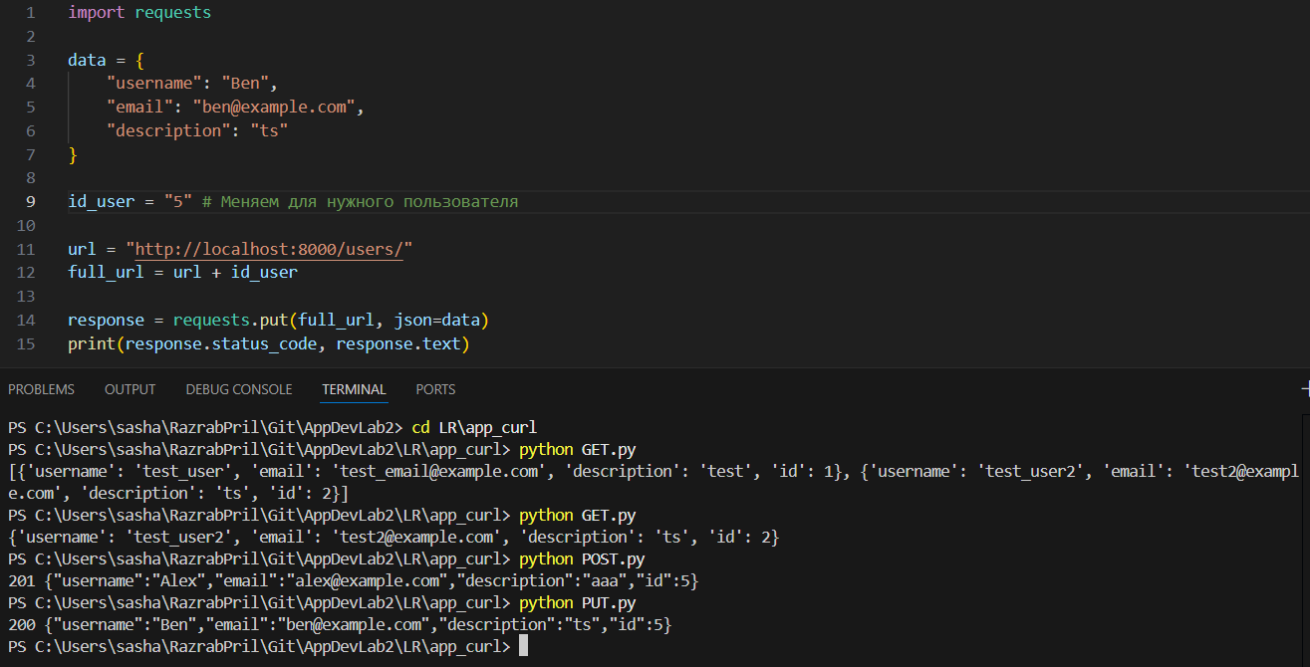
Рисунок 20 - Редактирование пользователя
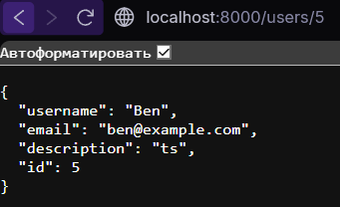
Рисунок 21 - Проверка редактирования
Удаление пользователя DELETE.py (Рисунки 22-23).
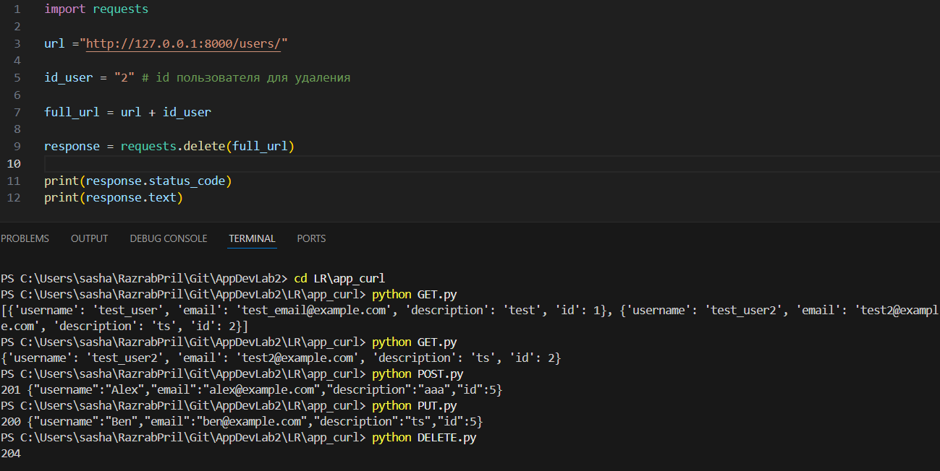
Рисунок 22 - Удаление пользователя
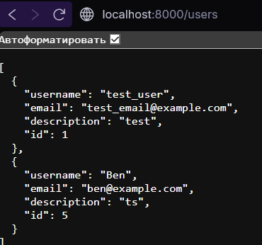
Рисунок 23 - Проверка удаления
Все функции работают корректно.

Ответы на вопросы
1) Проблема, которую DI решает, заключается в жесткой связи между компонентами системы. Если объект сам создает свою зависимость, он становится тесно связанным с реализацией этой зависимости, что затрудняет тестирование, повторное использование и модификацию компонентов. Например, если класс работает с определенной базой данных, внедрение базы данных вручную усложняет процесс тестирования с использованием фиктивных данных или переключение на другую базу данных.
Преимущества DI включают:
Тестируемость: Легче тестировать классы отдельно, заменяя реальные зависимости фиктивными объектами.
Поддерживаемость: Изменения в одной части системы минимально влияют на остальные компоненты.
Масштабируемость: Проще расширять систему новыми функциями, внедряя новые зависимости.
Читаемость: Код становится более понятным, поскольку ясно видно, какие зависимости необходимы каждому классу.
2) Repository Layer:
Отвечает исключительно за работу с базой данных:
Чтение данных (select)
Запись данных (insert, update, delete)
Применение транзакций
Основная задача — абстрагироваться от деталей взаимодействия с базой данных, скрывая SQL запросы и ORM механизмы от остальных частей приложения.
Service Layer:
Обрабатывает бизнес-логику:
Проверка валидности данных
Преобразования данных перед сохранением
Выполнение сложных операций над несколькими сущностями
Координация взаимодействий между разными слоями
Например, проверяет уникальные e-mail адреса пользователей, шифрует пароль перед сохранением, инициирует процессы уведомления клиентов.
Controller Layer:
Предоставляет интерфейс для внешнего мира:
Принимает входящие HTTP-запросы
Маршрутизирует запросы соответствующим сервисам
Формирует ответ клиенту (HTML, JSON, XML)
Основные задачи контроллеров — обрабатывать маршруты, проверять права доступа и отправлять ответы пользователям.
3) В Litestar, контейнер управления зависимостями управляет созданием экземпляров сервисов и сессий баз данных. Обычно, для обработки HTTP-запросов создаются отдельные контексты выполнения (например, одна сессия базы данных на запрос).
При получении нового HTTP-запроса:
Контроллер вызывает соответствующий обработчик метода (GET, POST, PUT, DELETE).
Сервис получает необходимую сессию базы данных из контейнера DI.
После завершения обработки запроса контейнер автоматически закрывает сессию и освобождает ресурсы.
Таким образом, каждая обработка запроса получает свежую сессию БД, гарантирующую отсутствие конфликтов и параллельных изменений данных.
4) Async/Await позволяют писать асинхронный код в синхронном стиле. Это важно в приложениях, работающих с I/O операциями (такими как чтение из сети или взаимодействие с базой данных), где выполнение операции занимает значительное время ожидания.
Использование асинхронности позволяет одновременно обрабатывать несколько запросов, повышая общую пропускную способность приложения. Без асинхронности приложение ожидало бы окончания каждой отдельной операции ввода-вывода, что значительно замедляло бы обработку большого числа одновременных запросов.
5) Передача session в качестве первого аргумента объясняется необходимостью повторного использования существующих сессий базы данных, созданных на уровне сервиса. Если создавать новую сессию внутри каждого метода репозитория, возникнет проблема дублирования ресурсов и возможных проблем с консистентностью данных.
Контроль за commit и rollback транзакций лучше осуществлять на уровне сервиса или контроллера, так как там решаются вопросы успешной обработки всех этапов запроса. Репозиторий же занимается лишь простыми CRUD операциями и не должен заботиться о глобальных операциях.
6) Метод get_by_filter возвращает список записей, удовлетворяющих заданному фильтру. Для больших объемов данных возврат полного списка может привести к перегрузке памяти сервера и снижению производительности клиентского приложения.
7) В текущей реализации UserService почти не содержит логики, кроме простого перенаправления вызовов к репозиторию. Вот некоторые возможные улучшения:

Проверка уникальности email
Хеширование паролей
Отправка уведомлений
Логирование действий
Эти шаги делают сервис более безопасным и функциональным.
8) Статусы:
200 OK: Ресурс успешно обработан.
201 Created: Новый ресурс успешно создан.
204 No Content: Удаление прошло успешно, контент отсутствует.
400 Bad Request: Неверные или неполные данные запроса.
404 Not Found: Запрашиваемый ресурс не существует.

Вывод
Проект реализован с настройкой виртуальной среды и установками ключевых библиотек (Litestar, SQLAlchemy, Pydantic). Структура построена по принципу разделения на слои: контроллеры, сервисы и репозитории, обеспечивающие удобочитаемый и поддерживаемый код.
Созданы базовые CRUD-эндпоинты для работы с пользователями с применением асинхронных механизмов, что увеличило производительность и масштабируемость. Управление сессиями базы данных осуществляется на уровне отдельных HTTP-запросов, поддерживается слабосвязанная архитектура через Dependency Injection.
Приложение полностью протестировано.
Лабораторная работа закрепила знания по асинхронности, управлению зависимостями и современным инструментам разработки Python.

